Snart dags för Sveriges största fågelräkning
”Vinterfåglar Inpå Knuten” 25 – 28 januari 2019

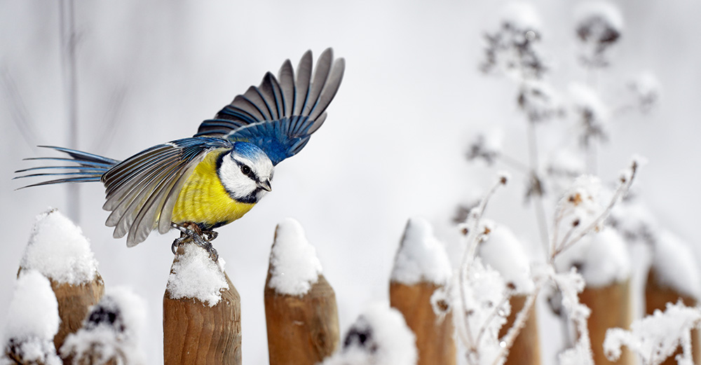

I slutet av nästa vecka drar den stora fågelräkningen ”Vinterfåglar Inpå Knuten” igång. Den genomförs i år för 14:e gången och handlar om att räkna alla fåglar som besöker landets fågelbord och andra fågelmatningar. De senaste åren har ca 20 000 svenska hushåll deltagit i räkningen och rapporterat sina resultat. Det stora antalet till trots, utgör dessa 20 000 bara en liten del av alla de svenska hushåll som matar fåglar varje vinter. Fågelmatning är en folkrörelse och betyder mycket även för oss själva. Fåglarna skänker liv och rörelse åt annars mörka och kanske händelselösa vinterdagar.
Alla som har fågelmatningar uppmanas nu att försöka räkna de fåglar som besöker ”de dukade borden” under sista helgen i januari. Uppgifterna rapporteras sedan till BirdLife Sverige (Sveriges Ornitologiska Förening) där en sammanställning görs. Rapporteringen görs bäst via hemsidan för eventet hemsida www.vinterfaglar.se, men det är också möjligt att rapportera via en gratis-app liksom via post på ett särskilt rapportkort. Notera att rapporteringssidan på internet öppnas först när räkningen startar – 25 januari.
Räkningen inleds fredagen 25 januari och avslutas måndagen 28 januari. Under fredagen och måndagen kan även förskolor, skolor och arbetsplatser medverka.
Med ”Vinterfåglar Inpå Knuten”, som denna fågelräkning kallas, får vi in ett stort material med spridning över hela landet. Varje år presenterar vi såväl en nationell topplista som regionala listor. Med undantag för att talgoxen alltid toppar den nationella listan, varierar ordningsföljden mellan fåglarna en hel del, bl.a. på grund av väder och snöförhållanden. Men räkningen har även en mera allvarlig bakgrund. Under de 13 år som räkningen pågått har vi fått nya värdefulla kunskaper om våra vinterfåglar och hur ett förändrat klimat påverkar deras liv.
Vi räknar med att återkomma redan söndagen 27 januari med preliminära resultat från årets räkning.

På följande länk finns fria pressbilder på aktuella fåglar att hämta: http://birdlife.se/fagelintresse/vinterfaglar-inpa-knuten/fria-bilder-for-vik/

Frågor besvaras av:
Anders Wirdheim 070-513 75 76
Staffan Müller 070-322 23 45
Stina Rigbäck 070-855 47 57

